Інформаційні матеріали до річниці аварії на Чорнобильській АЕС
26 квітня 1986 року – день найбільшої в історії людства техногенної катастрофи. Під час експерименту на 4-му реакторі Чорнобильської атомної електростанції сталися два вибухи. В атмосферу Землі вирвалась хмара радіоактивного пилу. Вітер поніс на північний захід небезпечні радіоактивні ізотопи, які осідали на землю, проникали у воду. За числом потерпілих від аварії Україна займає перше місце серед колишніх республік Радянського Союзу. На долю Білорусі припало близько 60% шкідливих викидів. Від радіаційного забруднення сильно постраждала також і Росія. Потужний циклон проніс радіоактивні речовини територіями Литви, Латвії, Польщі, Швеції, Норвегії, Австрії, Фінляндії, Великої Британії, а пізніше – Німеччини, Нідерландів, Бельгії.
Понад 30 років минуло з моменту аварії на Чорнобильській АЕС, але її наслідки залишаються предметом обговорення світової наукової спільноти. За визначенням UNSCEAR і ВООЗ, Чорнобильська катастрофа віднесена до аварій ядерних об’єктів найвищого рівня. Історики ж наголошують на політичній відповідальності комуністичного режиму, який заради ідеологічних інтересів поставив під загрозу життя і здоров’я мільйонів громадян. Через недосконалість конструкції, порушення технології будівництва, використання неякісних будівельних матеріалів, численні міні-катастрофи подібна техногенна катастрофа в СРСР не могла не статися. Злочинні дії влади щодо приховування інформації з одного боку поглибили непоправні негативні наслідки аварії, а з іншого – спричинили активізацію національно-демократичного руху, що в кінцевому підсумку привело до розпаду СРСР. Приховування інформації владою спричинили активізацію екологічного і національно-демократичного руху.

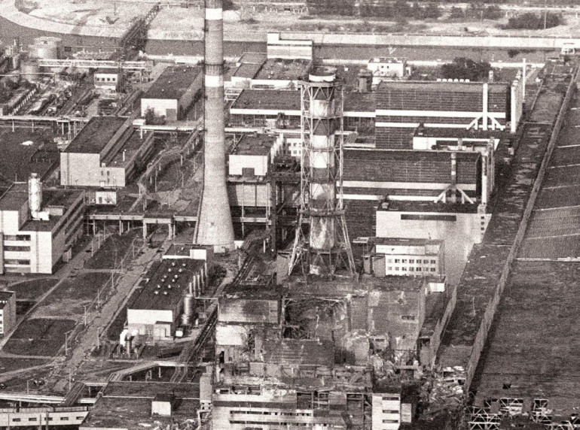Архівне фото зруйнованого вибухом четвертого енергоблоку Чорнобильської АЕС. Джерело: УНІАН

Ключові тези
- Аварія на Чорнобильській АЕС призвела до непоправних медичних, економічних і соціальних і гуманітарних наслідків. За екологічними наслідками аварія переросла у планетарну катастрофу: радіоактивним цезієм було забруднено 3/4 території Європи.
- На той час керівництво Радянського Союзу проголосили гласність і відкритість. Однак надзвичайна ситуація на ЧАЕС засвідчила фальшивість гасел. Розуміючи, що екологічна катастрофа такого масштабу матиме негативні наслідки для комуністичного режиму, керівництво СРСР обрало курс на її замовчування. Уся інформація про Чорнобильську катастрофу одразу опинилася під ідеологічним контролем КПРС і КГБ.
- Чорнобильська трагедія засвідчила неготовність державної верхівки підпорядкувати політичні інтереси гуманістичним цінностям життя і здоров’я людей. Щоб продемонструвати, буцімто ніякої небезпеки радіації немає, партійне керівництво не відмінило першотравневу демонстрацію. На Хрещатик за п’ять днів після аварії вивели сотні тисяч людей, в тому числі школярів. Наступного дня всі газети рясніли парадними повідомленнями. Тим часом на вкрай обережні поради від міністра охорони здоров’я щодо заходів безпеки спромоглися аж 9 травня!
- Українська діаспора після аварії на ЧАЕС виявили високу громадянську позицію та активність у світі. Вона організовувала демонстрації, готувала звернення до урядів західних держав, збирала матеріали про трагедію. Закордонний провід Української головної визвольної ради у вересні 1986 року доклав значних зусиль, аби питання Чорнобиля внести на розгляд ООН.
- Чорнобильська катастрофа стала одним із каталізаторів розпаду СРСР. Спроби Москви приховати правду про її наслідки, недостатні заходи безпеки і допомоги потерпілим похитнули віру в “гуманність” комуністичної ідеї навіть у найлояльніших прихильників. Радянська влада продемонструвала кричущу безвідповідальність за долі людей.
- У післяаварійний період посилилися екологічні та національно-демократичні рухи, передусім в Україні. 26 квітня 1988 року в Києві відбулася перша несанкціонована демонстрація під гаслами – “Геть АЕС з України”, “УКК – за без’ядерну Україну”, “Не хочемо мертвих зон”, “АЕС – на референдум”, “Промисловість, землю, воду – під екологічний контроль”, “Кожному – персональний дозиметр”. У багатьох регіонах, як на сході, так і на заході, люди виходили на акції протесту проти будівництва нових і експлуатації старих атомних електростанцій. Саме навколо проблеми ядерної катастрофи формувалися перші громадські організації, які перетворилися в політичну силу, наприклад, “Зелений світ” і Союз “Чорнобиль”.
Чорнобильська катастрофа в цифрах і датах
1977 року запустили перший блок Чорнобильської АЕС.
2 роки пропрацював четвертий енергоблок ЧАЕС – на повну потужність його запустили 1984 року. Це був “наймолодший” і найсучасніший реактор.
2 дні світ нічого не знав про вибух.
30 співробітників АЕС загинули внаслідок вибуху або гострої променевої хвороби протягом кількох місяців з моменту аварії.
500 тисяч людей померли від радіації, за оцінками незалежних експертів.
8,5 мільйонів жителів України, Білорусі, Росії в найближчі дні після аварії отримали значні дози опромінення.
90 784 особи було евакуйовано з 81-го населеного пункту України до кінця літа 1986 року.
Понад 600 тисяч осіб стали ліквідаторами аварії – боролися з вогнем і розчищали завали.
2293 українських міст і селищ із населенням приблизно 2,6 мільйона людей забруднено радіоактивними нуклідами.
200 тисяч квадратних кілометрів – на таку територію поширилася дія радіації. Із них 52 тисячі квадратних кілометрів – сільськогосподарські землі.
10 днів – з 26 квітня до 6 травня – тривав викид активності із пошкодженого реактора на рівні десятків мільйонів кюрі на добу, після чого знизився у тисячі разів. Фахівці називають цей період активною стадією аварії.
11 тонн ядерного палива було викинуто в атмосферу внаслідок аварії на 4-му енергоблоці Чорнобильської АЕС.
400 видів тварин, птахів і риб, 1200 видів флори продовжують існувати в “зоні відчуження”, де через істотне та катастрофічне забруднення повітря, ґрунтів і вод заборонено проживати людям.
26 квітня–жовтень 1986 року Чорнобильська АЕС не працювала. У жовтні 1986-го 1-й і 2-й енергоблоки було знову введено в експлуатацію; у грудні 1987 року відновив роботу 3-й. 4-й енергоблок не запрацював.
1991 рік – на 2-му енергоблоці сталася пожежа, внаслідок якої була заблокована робота цього реактора.
Грудень 1995 року – підписання меморандуму між Україною та країнами “Великої сімки” і Комісією Європейського Союзу, відповідно до якого почалася підготовка програми повного закриття станції.
15 грудня 2000 року – Чорнобильську атомну електростанцію зупинено повністю.
Вересень 2010-го – закладка фундаменту під новий саркофаг над зруйнованим 4-м енергоблоком, у квітні 2012-го стартувало будівництво арки, що мала накрити “Укриття”, у жовтні 2011 року на майданчику комплексу “Вектор” почалося будівництво Централізованого сховища відпрацьованих джерел іонізуючого випромінювання.
29 листопада 2016 року завершили насування арки над 4-м енергоблоком.

